Projet de programmation C Compression d’images avec des quadtrees

Table des matières
Description du projet 2
Mode d’emploi 2
Compilation 2
Exécution 2
Déroulement du programme 3
Option 1 : Quatree Approximation 3
Option 2 : Black and White binary backup 3
Option 3 : RGBA binary backup 3
Option 4 : Minimization 4
Option 5 : Black and White minimized graph backup 4
Option 6 : RGBA minimized graph backup 4
Option 7 : Close 4
Architecture 4
Modularité 4
Lien entre les modules 4
Choix d’implémentation 5
Expérience d’apprentissage 5
5

Description du projet
Ce projet consiste à représenter des images dans différents formats à l’aide d’arbre appelés quadtree. Un quatree est un arbre dont le nombre de fils pour chacun de ses nœuds est 4 au maximum, le double d’un arbre binaire. Dans ce projet, chaque feuille du quadtree représente un pixel d’une image et donc chaque nœud représente une zone de l’image de départ. Nous avons établi des méthodes de compression d’images en nous servant de quadtree dans notre travail.

Mode d’emploi

Compilation
Pour compiler le projet, veuillez ouvrir un terminal et vous placer dans le répertoire du projet qui contient un makefile ainsi que les différents fichiers et dossiers nécessaires.
Tapez ensuite la commande make dans le terminal afin de compiler le projet.
Un exécutable avec le nom Quad devrait alors être crée.

Exécution
Pour exécuter l’exécutable, tapez la commande ./Quad.
Une fenêtre graphique (voir image ci-dessous) affichant des images devrait alors apparaître à l’écran.
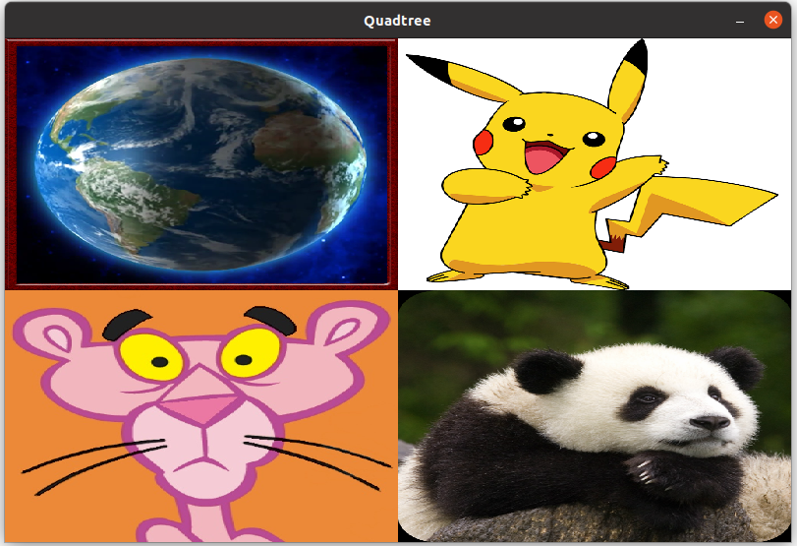

Déroulement du programme
Sur la fenêtre graphique, veuillez d’abord choisir l’image de votre choix dans les propositions.
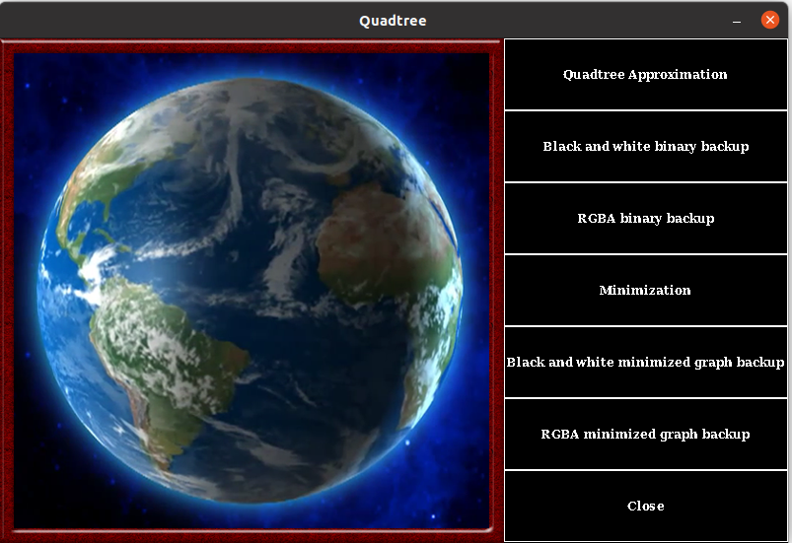
Après avoir choisi l’image, une barre de menu avec différentes options va s’ouvrir.

Pour chosir une option, cliquez dessus.

Option 1 : Quatree Approximation
Cette option permet de créer un quatree qui permettra de définir une approximation de l’image que vous avez choisi.
Vous aurez le choix entre construire l’approximation de l’image instantanément, c’est-à-dire directement sans atteindre, ou de la construire pas à pas, c’est-à-dire que vous pourrez voir la construction au fur et à mesure. Avec la construction pas à pas, vous pourrez voir les différentes étapes de la construction, en partant de la construction avec le moins de découpage donc moins précise, jusqu’à la construction avec le plus d’étapes donc la représentation la plus exacte de l’image.

Option 2 : Black and White binary backup
Cette option vous donne la possibilité de sauvegarder votre quatree en binaire et en noir et blanc dans un fichier qui va être crée avec l’extension qtn.

Option 3 : RGBA binary backup
Cette option permet de faire une sauvegarde du quatree en binaire et en couleur dans un fichier qui va être crée avec l’extension qtc.

Option 4 : Minimization
Cette option permet de minimiser l’arbre, en d’autre terme de compresser l’image.

Option 5 : Black and White minimized graph backup
Cette option permettra de faire une sauvegarde du graphe en noir et blanc minimisé.
Cette option arrivera dans une future mise à jour du projet.

Option 6 : RGBA minimized graph backup
Cette option permettra de faire une sauvegarde du graphe en couleur minimisé.
Cette option arrivera dans une future mise à jour du projet.

Option 7 : Close
Cette option permet de fermer le programme.

Architecture

Modularité
Notre projet se décompose en 5 modules.
Il y a le module Quadtrees dans lequel on s’occupe de la représentation d’un quadtree en langage C, ainsi que des fonctions liées aux quadtrees.
Il y a le module Graphic dans lequel on s’occupe de la partie graphique du projet, le dessin des menus, des images, des arbres.
Il y a le module compression dans lequel sont écrites les fonctions servant à la compression des images.
Il y a le module encodage dans lequel on s’occupe de la création des fichiers de sauvegarde en binaire ainsi que de leur écriture.
Il y a le module Main dans lequel on s’occupe du lancement du programme ainsi que de son bon déroulement.

Lien entre les modules
Les modules Quatrees, encodage et compression sont liées car dans les 3 nous utilisons et manipulons des quadtrees.
Les modules Main et quadtree sont liées par les fonctions de dessin du module Graphic et par les fonctions de compressions et de sauvegarde des modules encodage et compression.

Choix d’implémentation
Nous avons choisi de représenter un quatree de cette façon car un quadtree possède 4 fils au maximum et afin de rajouter le plus d’informations nécessaires à la compression d’une image.
Nous nous sommes beaucoup basés sur l’énoncé et ses algorithmes pour écrire nos fonctions. Nous avons préféré écrire notre code au fur et à mesure de la lecture de l’énoncé pour ne pas se perdre dans la conception du projet. Toutes les fonctions présentes dans le code ont leur intérêt et utilité.

Expérience d’apprentissage
Malheureusement, nous n'avons pas eu le temps de finir ce projet par manque de temps. Cependant, ce projet nous aura appris plusieurs choses. Tout d'abord, il nous aura appris à bien déboguer nos fonctions et programmes. En effet, ce projet contient pas mal de free et d'adresses, qui ont de grandes chances de segfault lors des premiers tests.
Pour parer à cela, nous avons donc utiliser printf et gdb afin de savoir où est-ce que nos programmes plantaient.
Ensuite, ce projet se déroulant dans un contexte sanitaire particulier, nous aura appris à gérer la répartition du travail, ainsi que la communication entre nous. Pour cela nous avons beaucoup utilisé Discord, qui nous permettait à la fois de communiquer par écrit (transfert de fichiers, questions, remarques, etc...) et par vocal.
Enfin, nous avons pu avoir un aperçu de comment l'imagerie et l'informatique pouvaient être liés entre eux.
Pour être honnête, nous ne nous attendions pas à une telle difficultés quant à la compression d'image et autre fonctionnalité.
Cependant, nous avons quand même trouvés ce projet intéressant , ce qui nous donne forcément un goût amer quant à la non-finition de ce projet.

